新竹縣橫山鄉田寮國小九十九學年度下學期導護工作
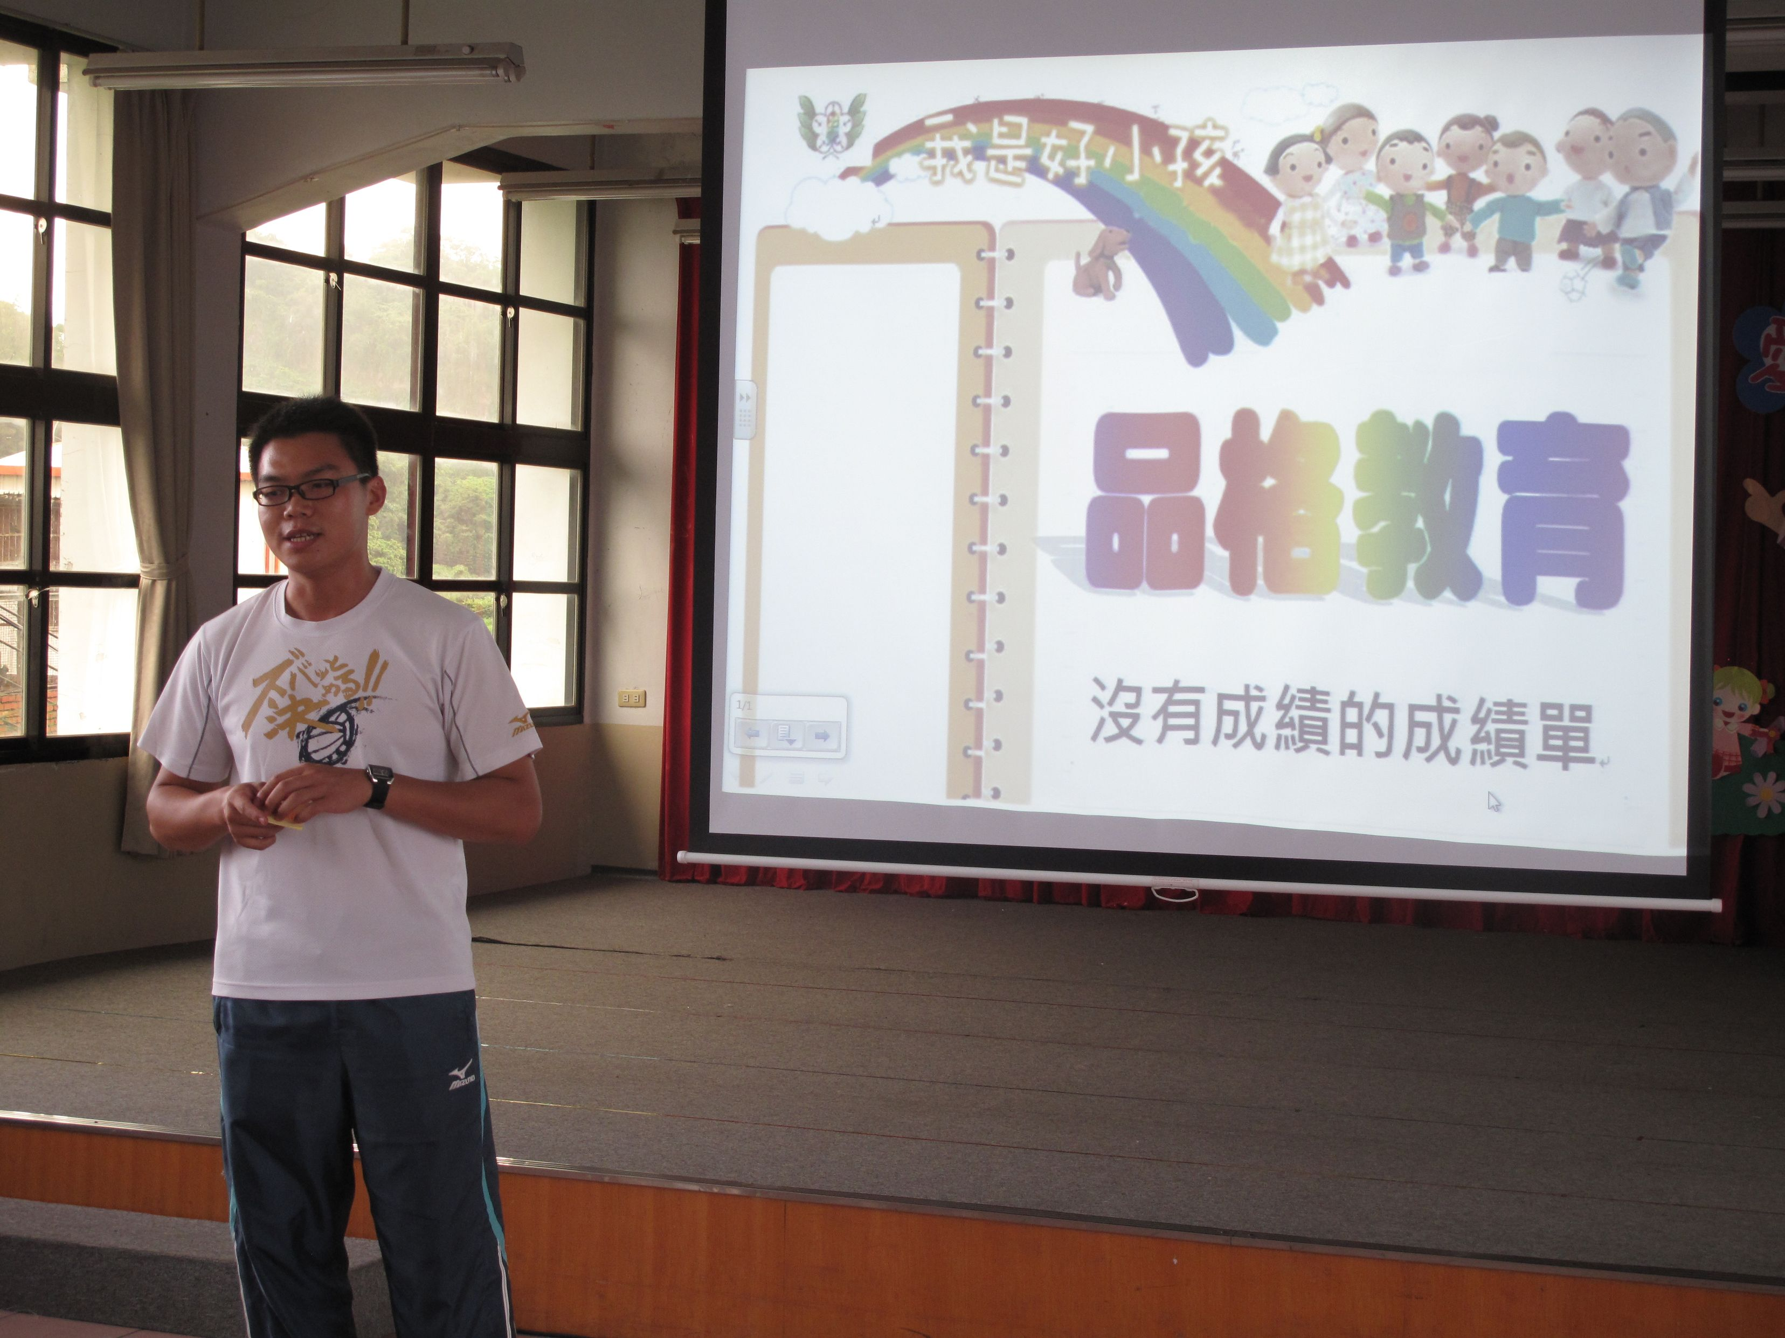
週主題宣導活動紀錄
導護時間 | 第 二十 週 100年06 月27日 ～ 100年06月30 日
宣導主題 | 品德教育週 | 導護老師 | 邱義相
資料來源:品德教育網

活動照片說明：週主題宣導

導護老師： 主任： 校長：

